Сочетание би(1,2,4-триазолов) и (нитро-NNO-азокси)группы – многообещающий подход к созданию новых высокоэнергетических соединений
Валькова М.В. ^{1,2}, Леонов Н.Е. ², Кленов М.С. ²
Студентка, 4 курс бакалавриата
¹Национальный исследовательский университет «Высшая школа экономики», Москва, Россия
²Институт органической химии имени Н.Д. Зелинского, Российская академия наук, Москва, Россия
E-mail: mvvalkova@edu.hse.ru
На сегодняшний день создание энергоёмких материалов с улучшенными физико-химическими и энергетическими характеристиками – это очень актуальная и важная задача. (Нитро-NNO-азокси)группа [–N(O)=N–NO₂] является эффективным инструментом для конструирования перспективных энергоёмких соединений. Сочетание (нитро-NNO-азокси)группы и высокоплавких гетероциклических систем позволяет получить вещества, обладающие высокой энтальпией образования, оптимальной плотностью и улучшенным кислородным балансом, при этом термическая стабильность таких соединений находится на приемлемом уровне [1].
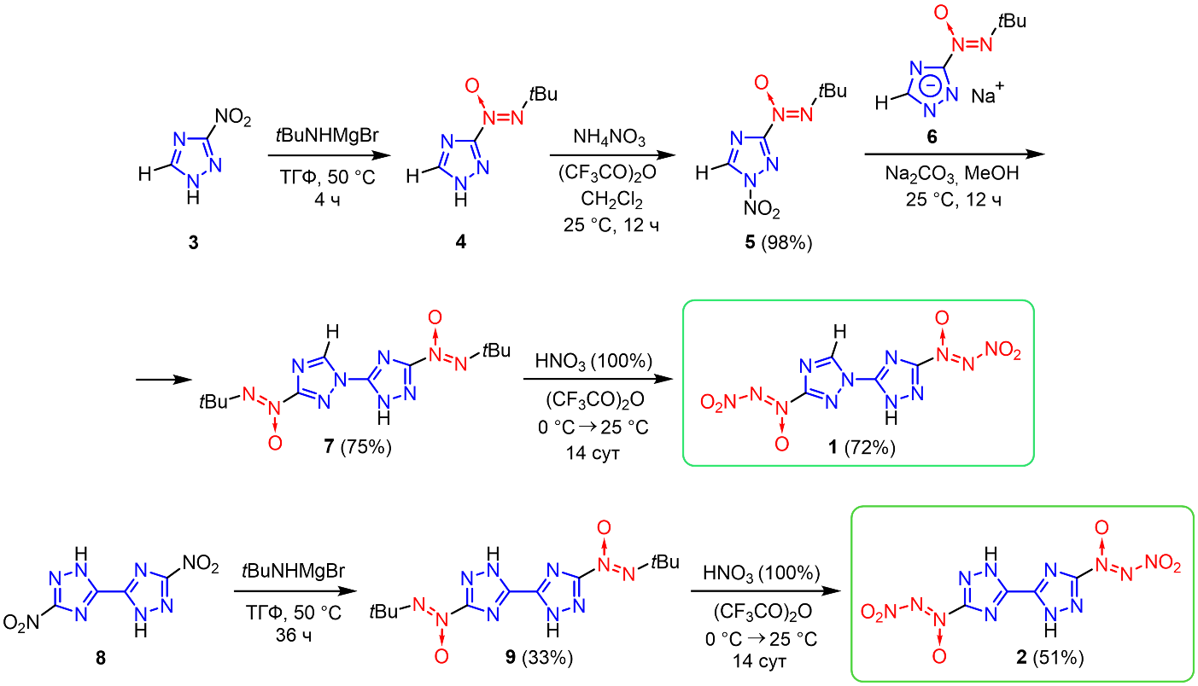
В настоящей работе нами синтезированы неизвестные ранее изомерные би(1,2,4-триазолы) 1 и 2, содержащие две эксплозофорные (нитро-NNO-азокси)группы. Для получения целевых битриазолов 1 и 2 мы использовали синтетический подход, основанный на последовательной трансформации нитрогрупп в (трет-бутил-NNO-азокси)группы, а затем в (нитро-NNO-азокси)группы. Полученные (нитро-NNO-азокси)соединения 1 и 2 продемонстрировали высокую плотность (1.80 и 1.84 г/см³), приемлемую термическую стабильность (Т_{разл.} = 140 ℃ и 138 ℃) и высокие значения энтальпии образования (3051 кДж/кг и 2977 кДж/кг). Битриазолы 1 и 2 по совокупности свойств являются перспективными высокоэнергетическими соединениями.
Литература
1. Anikin O. V., Leonov N. E., Klenov M. S., Churakov A. M., Voronin A. A., Muravyev N. V., Strelenko Y. A., Fedyanin I. V., Tartakovsky V. A. An Energetic (Nitro-NNO-azoxy)triazolo-1,2,4-triazine // Eur. J. Org. Chem. 2019. Vol. 2019. P. 4189–4195.

